

Manuel d’instruction pour accéder aux cours en ligne

- Téléchargez l’application Takeda et connectez-vous à celle-ci
- Après vous être connecté, vous serez dirigé vers la page d’accueil
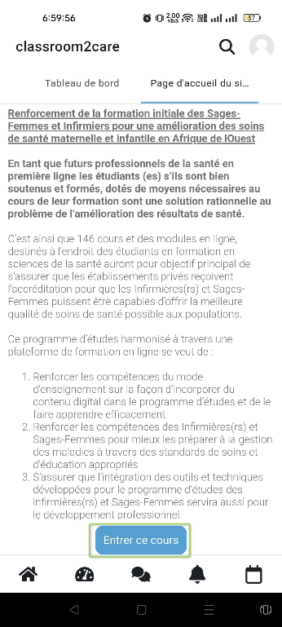
- Sélectionnez le cours pour accéder à son contenu
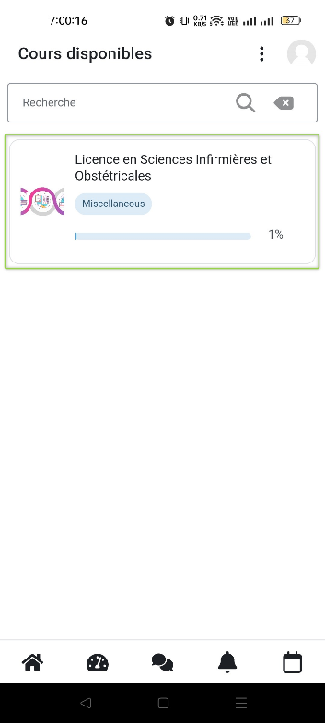

- Appuyez sur l’icône de téléchargement située en haut pour télécharger les chapitres du cours
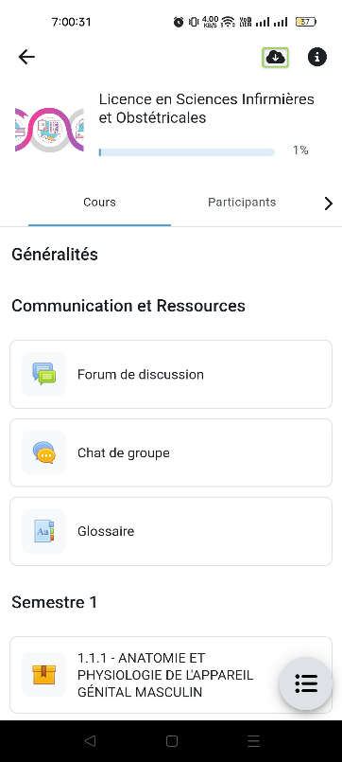
- Vous avez trois options pour télécharger le contenu du cours:

  - Pour télécharger l’intégralité du cours, utilisez l’option 1 comme indiqué ci-dessous
  - Si vous préférez télécharger le module ou la section, utilisez l’option 2 comme indiqué ci-dessous
  - Pour les téléchargements spécifiques à un chapitre, cliquez sur l’icône en forme de flèche et sélectionnez les chapitres souhaités, utilisez l’option 3 comme indiqué ci-dessous
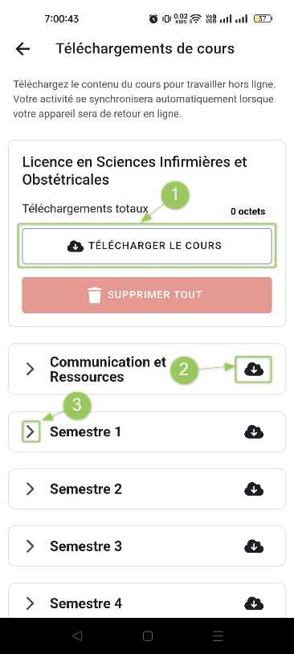

- Après avoir téléchargé le cours, appuyez sur la flèche en haut à gauche pour revenir au cours. Vous remarquerez maintenant une icône de nuage vert affichée devant le cours précédemment téléchargé, ce qui signifie que ces cours sont désormais accessibles hors ligne
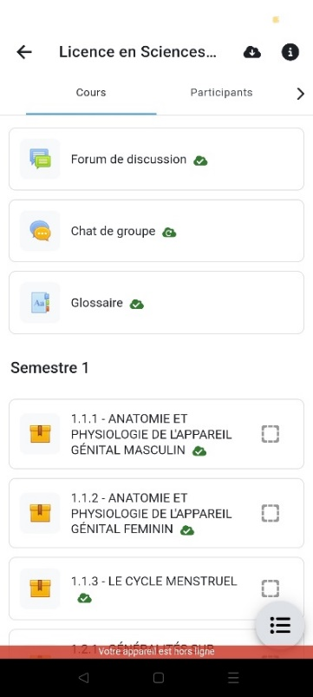
- Pour accéder aux cours téléchargés hors ligne, il suffit de cliquer sur le cours téléchargé. Par exemple, pour ouvrir le chapitre 1.1.1, appuyez dessus
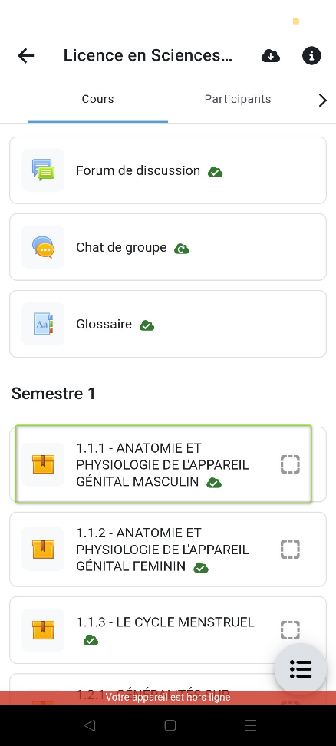

- Lorsque vous cliquez sur le chapitre, il s’ouvre et vous pouvez afficher les diapositives du cours
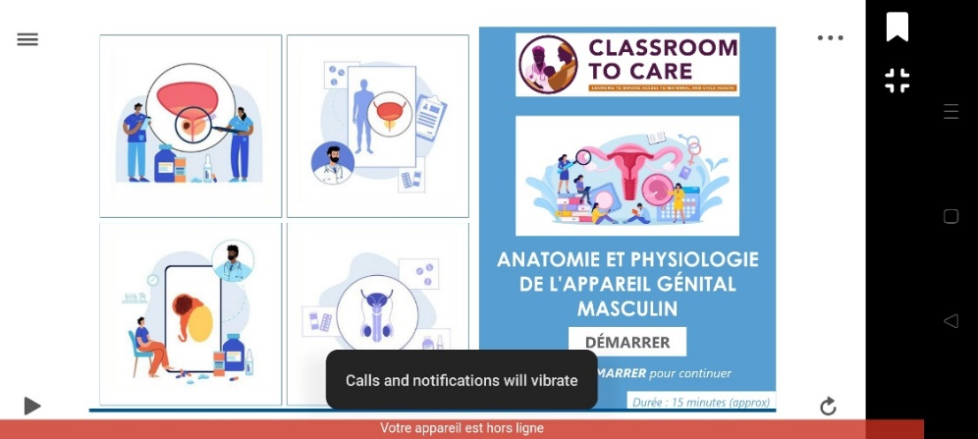
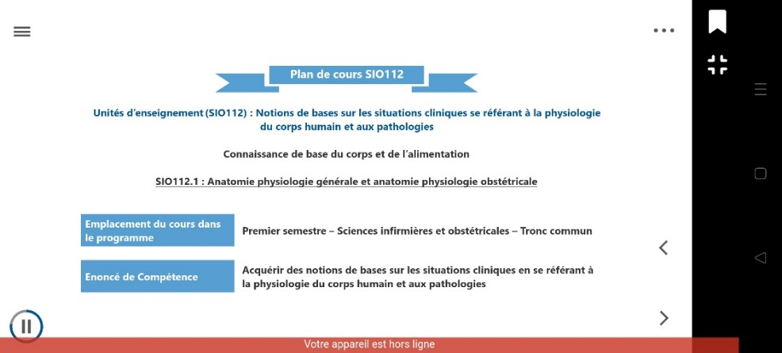
- Si vous devez quitter le cours et que vous souhaitez poursuivre vos études plus tard, nous avons une fonction de mise en signet pour vous aider à reprendre là où vous vous étiez arrêté. Lorsque vous rouvrirez le cours, vous trouverez une option « Reprendre ». Cliquez simplement dessus pour continuer là où vous vous êtes arrêté
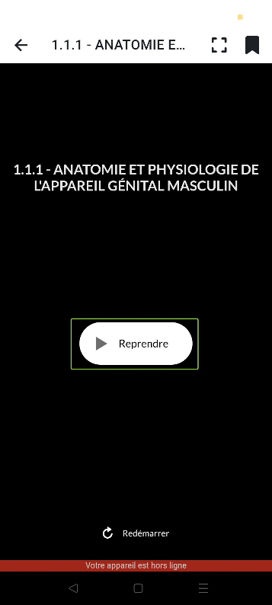
- Si vous souhaitez supprimer un cours, veuillez suivre les étapes ci-dessous. Trois options s’offrent à vous pour supprimer le contenu du cours :

  - Pour supprimer l’intégralité du cours, utilisez l’option 1 comme indiqué ci-dessous
  - Pour la suppression par module ou par section, utilisez l’option 2 comme indiqué ci-dessous
  - Pour supprimer des chapitres spécifiques, cliquez sur l’icône en forme de flèche et sélectionnez les chapitres que vous souhaitez supprimer, utilisez l’option 3 comme indiqué ci-dessous
